國立臺中科技大學111學年度第2學期程式設計

期末考

班級：資工二乙 學號：1111032076 姓名：田秉峰

第1、3題必須使用此 circle 介面，若無或與規定的程式碼不一，皆不予計分 :

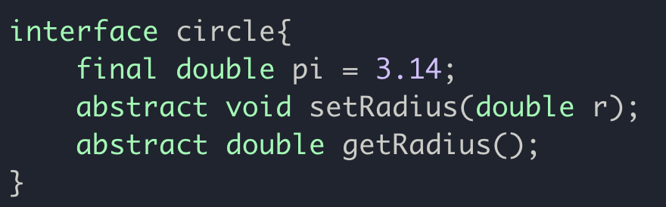

第2、3題必須使用此 stick 介面，若無或與規定的程式碼不一，不予計分 :

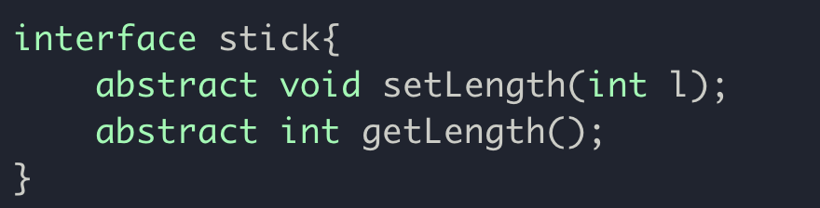

1. 請撰寫一程式final_1.java，程式必須滿足以下條件：
2. 請使用circle介面，作為final_1的外部介面。*5%*
3. 請建立lifebuoy類別，實作circle介面，作為final_1的內部類別(static class)，須包含以下條件 :
4. 建立兩個變數 double radius 和 double mass。

1. 建立無傳入值建構元將變數 radius 設為 30；

變數 mass 設為 3。

1. 函數實作，void setRadius(double r) 功能是將傳入數值 r 給予變數radius，double getRadius() 功能是將radius 回傳。
2. 新增函數 void show() ，其功能是印出 "Perimeter " + (周長) + " cm" 並換行，印出radius + " cm" 並換行，印出mass + " kg"，如輸出結果所示。*15%* [全對才給分]

*使用變數 radius 與變數 pi 計算周長，若無使用則不計分

*周長需自行計算

※「周長公式：半徑 x 2 x $π$」

(c) 請建立 public class final_1，並將 main() 函數寫在其中。*5%*

(不可使用 static class)

(d) 請於 main() 函數中建立一個lifebuoy類別的物件且沒有傳入值，物件名稱為 lifebuoy_obj。*5%*

(e) 請於 main() 函數中透過 lifebuoy_obj 物件show() 函數進行輸出。*5%*

**(請截圖程式碼與輸出結果)**

輸出結果：

ANS:

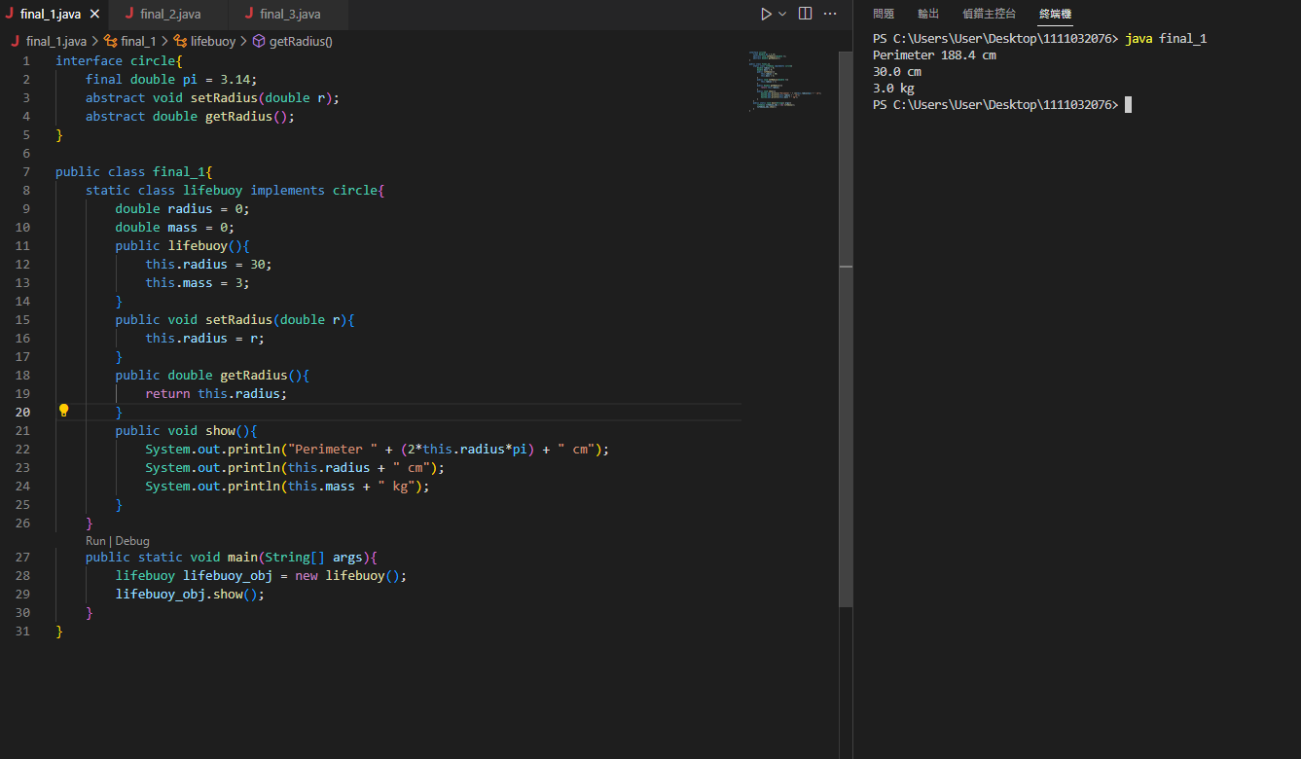

1. 請撰寫一程式final_2.java，程式必須滿足以下條件：
2. 請建立chopsticks類別，實作stick介面，作為final_2的外部類別，須包含以下條件 :
3. 建立三個變數 int length、String material 和 boolean chopstick_rest。

1. 建立三個傳入值的建構元(int , String, boolean)，int 傳入值給 變數length，String傳入值給 變數material，boolean傳入值給 變數chopstick_rest。
2. 函數實作，void setLength(int l) 功能是將傳入值 l 給予變數length，double getLength() 功能是回傳length。
3. 新增函數 void show()，其功能是印出變數length並換行，印出變數material並換行，並判斷chopstick_rest，若為true則印出 "Please use chopstick rest"並換行，相反則印出"N/A"並換行，如輸出結果所示。*15%* [全對才給分]

(b) 請建立 public class final_2，並將 main() 函數寫在其中。*5%*

(不可使用 static class)

(c) 請於 main() 函數中建立一個chopsticks類別的物件，

傳入(18, "iron", true)，物件名稱為 chopsticks_obj。*5%*

(d) 請於 main() 函數中透過 chopsticks_obj 物件的setLength()函數傳入 16。*5%*

(e) 請於 main() 函數中透過 chopsticks_obj 物件show() 函數進行輸出。*5%*

**(請截圖程式碼與輸出結果)**

輸出結果：

ANS:

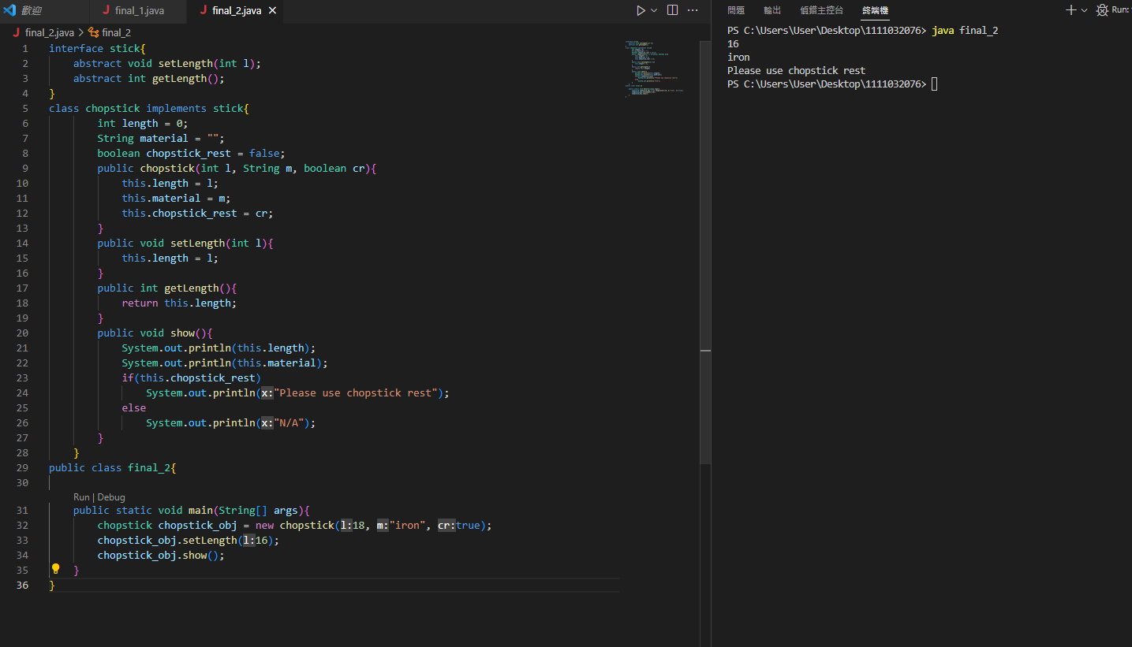

1. 請撰寫一程式final_3.java，程式必須滿足以下條件：
2. 請建立spoon類別，實作介面 circle與stick介面，作為final_3的外部類別，須包含以下條件 :

ㄧ. 建立兩個變數 double radius 和 int length。

二. 建立兩個傳入值建構元(double, int)，double傳入數值給變數radius，int傳入數值給變數length。

1. 函數實作，void setRadius(double r) 功能是將傳入值 r給予變數radius，double getRadius() 功能是回傳radius，void setLength (int l) 功能是將傳入值 l 給予變數length，int getLength() 功能是回傳 length。*15%* [全對才給分]
2. 請建立 public class final_3，並將 main() 函數寫在其中。*5%*

(不可使用 static class)

(d) 請於 main() 函數中建立一個spoon類別的物件，傳入(1, 5)，物件名稱為spoon_obj。*5%*

(e) 請於 main() 函數中透過spoon_obj 物件呼叫 getRadius 函數取得 radius的半徑，呼叫 getLength 函數取得stick的長度，計算並印出spoon_obj的總長後並換行，如輸出結果所示。*5%*

總長示意圖:

**(請截圖程式碼與輸出結果)**

輸出結果：

ANS:

